**Ведущий:**

Ещё снежок по – зимнему искрится,

Ещё всё так же резок скрип саней,

Но с каждым утром песенка синицы

Становиться нежнее и длинней.

Итак, февраль уже почти закончен,

Всё чаще слышим мы весёлую капель,

И лёд речной теперь не так уж прочен,

И не страшна нам снежная метель.

**Ведущий:**

-Здравствуйте, дорогие ребята и уважаемые гости. Завтра в нашей стране отмечается праздник « День защитника Отечества». Как и в былые времена, Армия России славится своими воинами. У неё героическое прошлое и надеемся достойное будущее

**Монтаж**

На страже Родины любимой

Родная Армия стоит.

В бою за счастье человека

Она надёжный меч и щит.

Наша Армия родная

И отважна и сильна,

Никому не угрожая,

Охраняет нас она.

В зимний день, морозный и прозрачный

На заставах, кораблях, полках

Мы встречаем праздник силы грозной,

Щит и меч сжимающий в руках.

И сегодня берегут рассветы

От чужого злобного огня,

Бьющие без промаха ракеты,

И сердец надёжная броня.

Мы празднуем эту дату

С мечтою о счастье для всех.

Чем твёрже поступь солдата,

Тем звонче ребячий смех.

Силы, знанья, мужество. Уменья

Мы Отчизне отдадим сполна.

Армии любимой день рожденья

Празднует великая страна.

**Ведущий:**

**-**Мы проводим конкурс среди младших школьников « Парад ребячьих войск», посвящённый Дню защитника Отечества. В конкурсах принимают участие взводы танкистов, пограничников, моряков, пехотинцев. Будущие защитники должны показать свою силу, ловкость, смелость. Давайте их поприветствуем.

(под музыку участники входят в зал)

**Ведущий:**

-Отряды, равняйсь, смирно! Открыть парад ребячьих войск!

**Представление жюри:**

А сейчас – вниманье,

Чтобы было пониманье,

Представляю вам жюри,

Ты внимательней смотри!

Право оценивать подготовку будущих защитников Отечества предоставляется:

заместителю директора школы - ………

генералу библиотечных наук -……..

-Поприветствуем наших опытных экспертов.

**Конкурсная программа**

**1конкурс « Строевая подготовка»**

а) Лес дремучий снегами покрыт

На посту пограничник стоит.

Ночь темна и кругом тишина

Спит огромная наша страна

( идёт взвод пограничников)

б) Броня крепка, и танки наши быстры

(идёт взвод танкистов)

в) В море корабли плывут-

российским морякам - салют!

( идёт взвод моряков)

г) Будем в Армии служить,

Будем Родину хранить,

Чтобы было нам всегда

Хорошо на свете жить

(идёт взвод пехотинцев)

**2конкурс « Построение» или « Подъём»**

**(** капитан по одному цепляет в обруч)

**3конкурс « Шифровка»**

**(** собрать картинку со своим родом войск)

**4конкурс « Повара»**

* почистить картошку (пауза - загадки)
* обед (съесть йогурт)

**5конкурс «Санитары**» (пауза - пословицы)

**(**оказание первой медицинской помощи)

1класс-рана на руке

2 класс-рана на пальце

3 класс-рана на голове

4 класс-рана на ноге

**6конкурс « Капитанов»**

( снять головной убор, по очереди 1-2класс,3-4 класс, выявить победителя)

**7конкурс « Стрелки»»** (бросают газету в корзину)

**8Конкурс** « **Шофёры**» (двигают машинку к финишу)

**9конкурс « Патроны на передовую!»** (сумку с патронами, оббежать вокруг стула)

**10конкурс « Эстафета»** (надеть пилотку, сумку, оббежать вокруг стула)

**Итог:**

Вниманье! Взводы построиться! Равняйсь! Смирно!

(слово жюри) Награждение.

Ни детям, ни взрослым война не нужна!

Пусть с нашей планеты исчезнет она!

Пусть мирные звёзды над миром горят!

А дружба не знает границ и преград!

Хотим под мирным небом жить,

И радоваться, и дружить!

Хотим, чтоб всюду на планете

Войны совсем не знали дети!

**МОУ Квитокская средняя общеобразовательная школа №1**

**G:\картинки на разные темы\картинки\STDDIR4\PE01853_.WMF**  **G:\картинки на разные темы\картинки\STDDIR4\PE01852_.WMF**

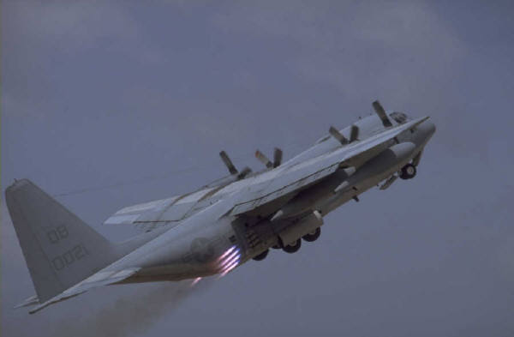 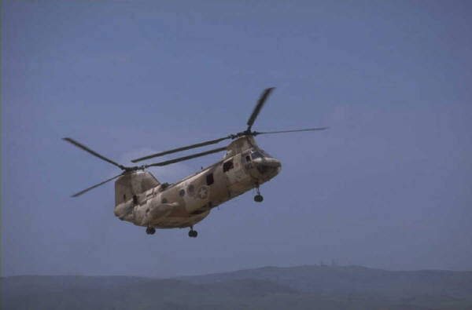

Подготовила и провела:

Мищук И.

Февраль,2010